DOSSIER REPONSES 1ère PARTIE

Elimination des défauts de qualité des produits
302
301
303

300
Demande de stockage d’une pile
304
306
305
307
308

1.1-Analyse du grafcet du cycle de stockage d’une pile
Actions proposées
A1/ Déplacement porteur en P7
A2/ Rotation porteur vers fabrication
B5/ Positionnement fourche pour prise en P7
B1/ Prise pile en P7 et retour sur porteur
A1/ Déplacement porteur vers étuve de destination
A3/Rotation porteur vers étuves
B5/ Positionnement fourche pour pose niveau destination fabrication
B2/ Stockage pile et retour sur porteur

1.2- Vérification des accélérations subies par les produits

1.2.1 ANALYSE DU MOUVEMENT DE TRANSLATION LE LONG DE L’AXE Z (Phase 5 sur DT7)

Q1.2.1.1 Vitesses de sortie de tige V_{tige} et vitesse d’élévation de la pile V_{Z pile}:
V_{tige} =
V_{Z pile} =

Q1.2.1.2 Accélération a_{Z}:

Q1.2.1.3 Conclusion :

1.2.2 ÉTUDE DU MOUVEMENT DE TRANSLATION LE LONG DE L’AXE X (PHASE 6 sur DT7)

Q1.2.2.1 Calcul de l’accélération a_{X}:

Q1.2.2.2 Conclusion :

Q1.2.2.3 Calcul de T6 :
(1)

Q1.2.2.4 Expression de V_{max} :
(2)

Q1.2.2.5 Calcul de x6 :
(3)

Q1.2.2.6 Calcul de T1 et T2 :

Q1.2.2.7 Calcul de V_{max} :

Translation du PORTEUR sur l’axe X
V_{X} (m.s⁻¹)

T6 = 28s
Période 6.2
0,8

0,6

Période
6.3
Période
6.1
t (s)

X (m)

x₆=15

T1=3s
t (s)
T1=3s

Q1.3.1 Calcul de Fmot :
Vmax
(m.s⁻¹)
Ωroues
(rad.s⁻¹)

Ωréd
(rad.s⁻¹)
Ωmot
(rad.s⁻¹)
Fmot
(Hz)
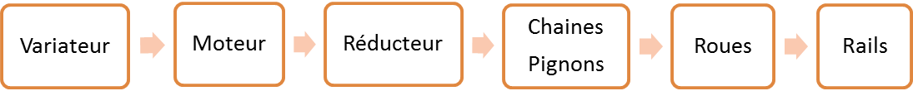
Valeur / Détail du calcul éventuel
Vmax

Ωroues

Ωréd

Ωmot

Fmot

Q1.3.2 Paramètres du variateur :
Justification / Détail du calcul éventuel
nsP

FrS

ACC
et
dEC

rPt

Q1.3.3 Conséquence technologique :

DOSSIER REPONSES 2ème PARTIE

2.2.1 Vérin élévateur du chariot PORTÉ

Q2.2.1.1 Nombre d’heures de fonctionnement annuel de la ligne :

Q2.2.1.2 Production annuelle

Q2.2.1.3-Q2.2.1.4 Graphe des mouvements sur l‘axe Z
ETUVAGE
Situation initiale des fourches
Légende
1645
80
375
Stockage au niveau 1 (stockage précédent au niveau 2)
Stockage au niveau 2
Déstockage du niveau 1
Déstockage du niveau 2
Campagne de stockage
Campagne de déstockage
temps
1990
425
345
50
2150

Axe Z (mm)

Position haute Niveau 2
Position basse Niveau 1
2065
Position basse Niveau 2

Position haute P1 ou P7
Position basse P1 ou P7

50

Position haute Niveau 1

0
Cumul des distances (mm)
Moyenne (par pile) des distances parcourues sur Z (mm)

Q2.2.1.5 Nombre de cycles du vérin
Pour le stockage d’une pile = Pour le déstockage d’une pile =
Nombre de cycle annuel =

Q2.2.1.6 Distance en Km parcourue par la tige du vérin en un an.

Q2.2.1.7 Encadrement de la durée de vie (en année)
Critère nombre de cycles :
Critère Km parcourus :

Q2.2.1.8 Conclusion

2.2.2 Roulement à rouleaux croisés de chariot porteur

Q2.2.2.1 Données du roulement RB 80070THK
d = D = dp = C =

Q2.2.2.2 Coefficient X et Y

X = Y =

Q2.2.2.3 Charge radiale équivalente

Q2.2.2.4 Durée de vie
Nb révolutions =
Nb d’heures de fonctionnement =

Q2.2.2.5 Conclusion

2.3- Analyse du graissage et des lubrifications

2.3.1 Vérification des butées latérales de maintien de la pile sur le chariot PORTÉ

Q2.3.1.1 Schéma cinématique du sous ensemble butée latérale

Q2.3.1.2-Q2.3.1.3 Isostatisme du mécanisme et faisabilité de l’étude
H =

Q2.3.1.6 Bilan des actions

Q2.3.1.7 Pression diamétrale de l’articulation la plus chargée

Q2.3.1.8 Conclusion

ETUDE STATIQUE DES BUTEES LATERALES
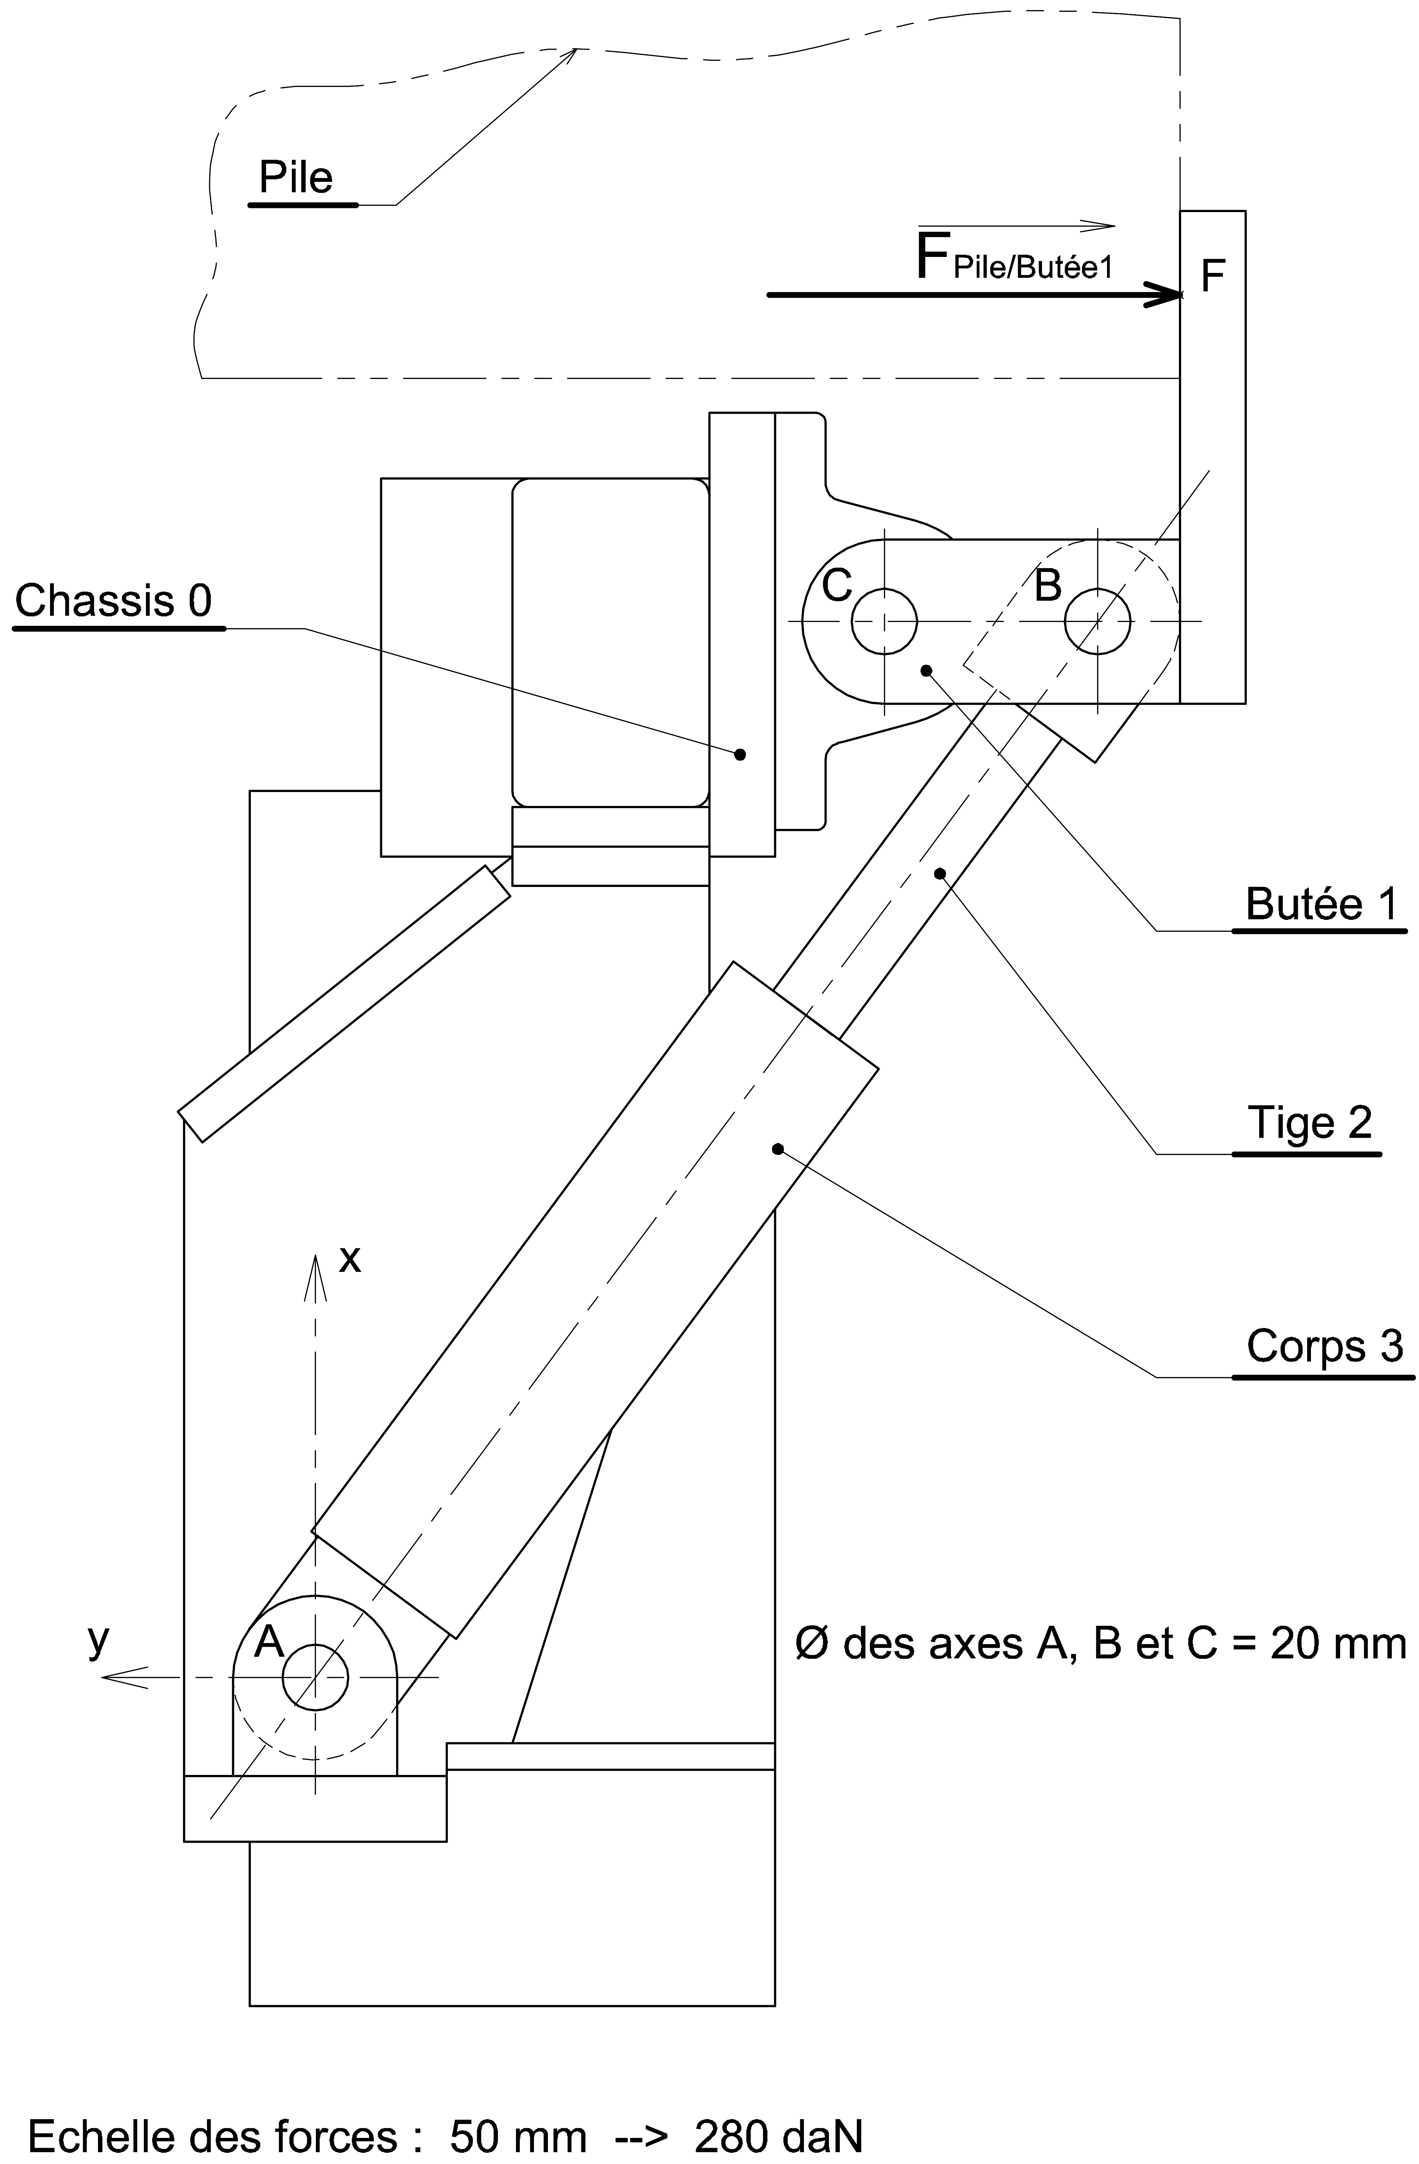

2.3.2 Vidange des motoréducteurs

Q2.3.2.1 Quantité de lubrifiant

Q2.3.2.2 Référence à commander

Q2.3.2.3 Durée de vie de l’huile
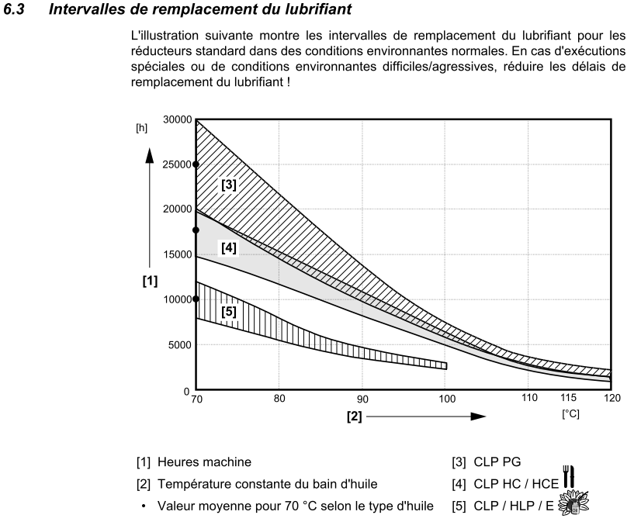

Q2.3.2.4 Périodicité des vidanges

DETAIL DU FREIN MOTEUR
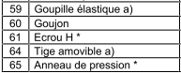
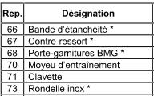
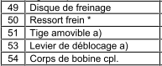
49
68
53
54
51
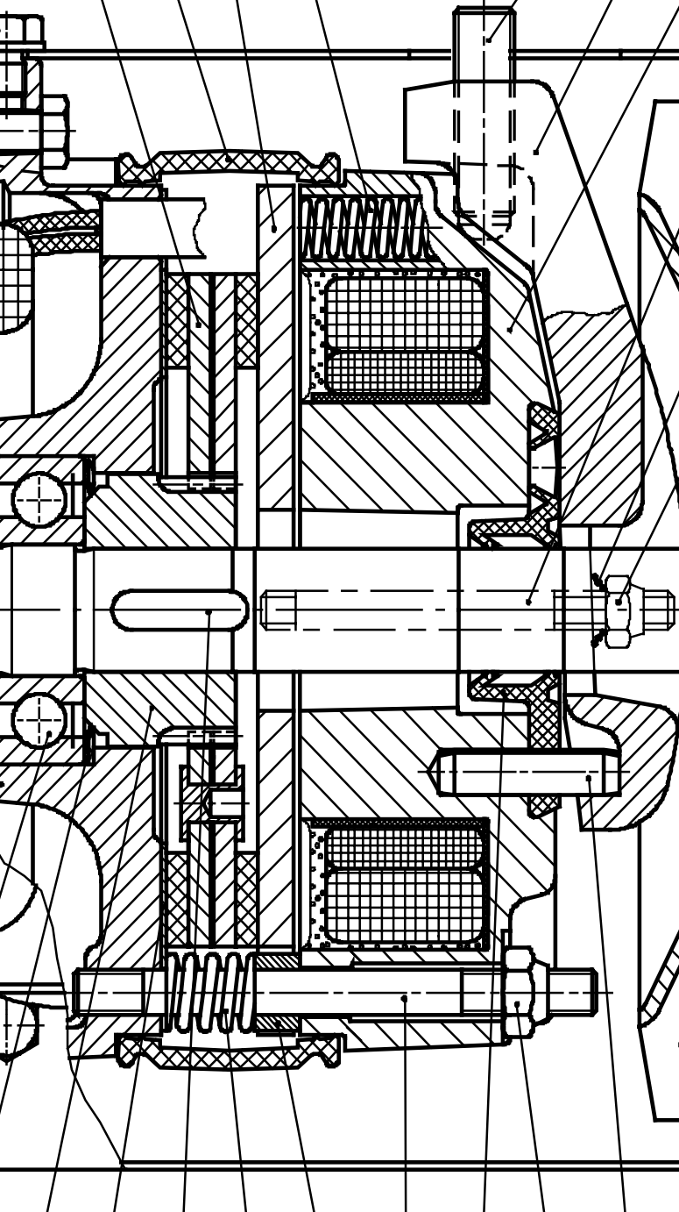
265
66

Q2.3.3.3 Justification du contrôle périodique de l’entrefer et l’épaisseur des garnitures de frein :

Q2.3.3.3 Valeur à contrôler, instrument
Entrefer :

Cote mini garnitures :

70
71
65
95
59
73
67
60
61

DOSSIER REPONSES 3ème PARTIE

Suppression des transitoires hydrauliques

3.1-Analyse de l'existant

Q3.1.1 Analyse de l'impact du démarrage existant sur le couple moteur
- Déterminer le moment du couple nominal du moteur.

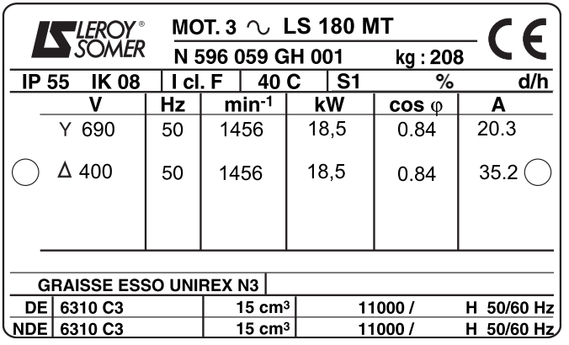

- Surligner la trajectoire du point de fonctionnement sur le repère Tmoteur = f(Nmoteur) pendant la phase de démarrage (fig.1)
- Calculer le moment du couple de démarrage
- Calculer le moment du couple maxi qui apparait lors du démarrage.
- Conclure sur la progressivité du démarrage de la solution existante.
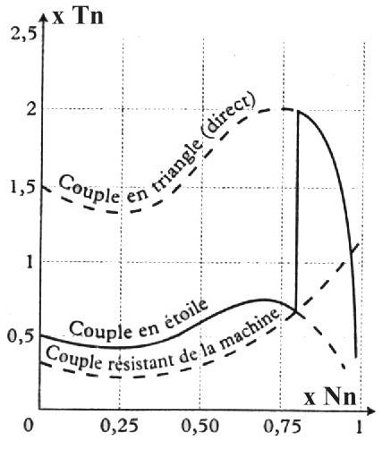

fig.1

Q3.1.2 Etude de la séquence de démarrage existante
- Exploiter les schémas existants pour compléter le chronogramme.
(temporisation réglée à 2s)

t
présence 110Vac sur
le fil 20716
t
KM01L+T
t
KM01S
t
KM01D

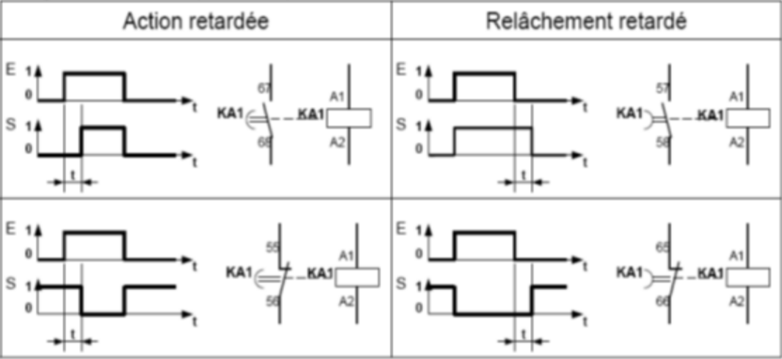

Q3.2.1 Hiérarchiser les démarreurs selon les critères suivants

Critères : Poids :

marque connue → oui : 3, un peu : 1, pas du tout : 0
prix pour 1 moteur → < 500 € : 2, entre 500 € et 800 € : 1, au-dessus de 800 € : 0
tension de contrôle → source de tension disponible dans l'armoire, oui : 2, non : 0
puissance du démarreur ajustée au moteur → oui : 1, non : 0
modification du programme API nécessaire → : oui : -2, non : 0

AB150-C37NBD
Marque connue
Prix
Tension de contrôle
Puissance ajustée
Modification programme API
total :

ATS48D38Q
Marque connue
Prix
Tension de contrôle
Puissance ajustée
Modification programme API
total :

ATS22D47Q
Marque connue
Prix
Tension de contrôle
Puissance ajustée
Modification programme API
total :

ATS01N244LY
Marque connue
Prix
Tension de contrôle
Puissance ajustée
Modification programme API
total :

Q3.2.2 Argumentez le choix final.

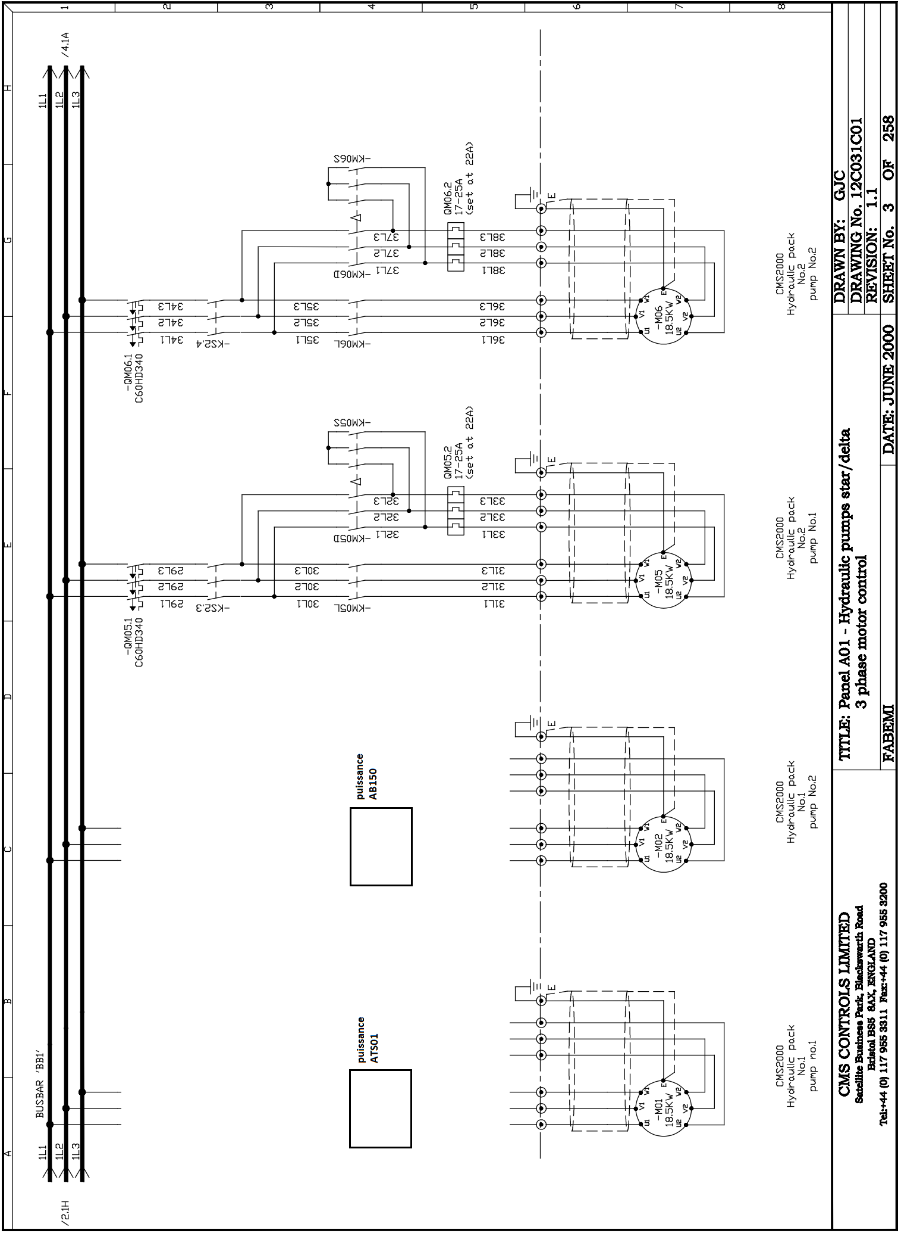
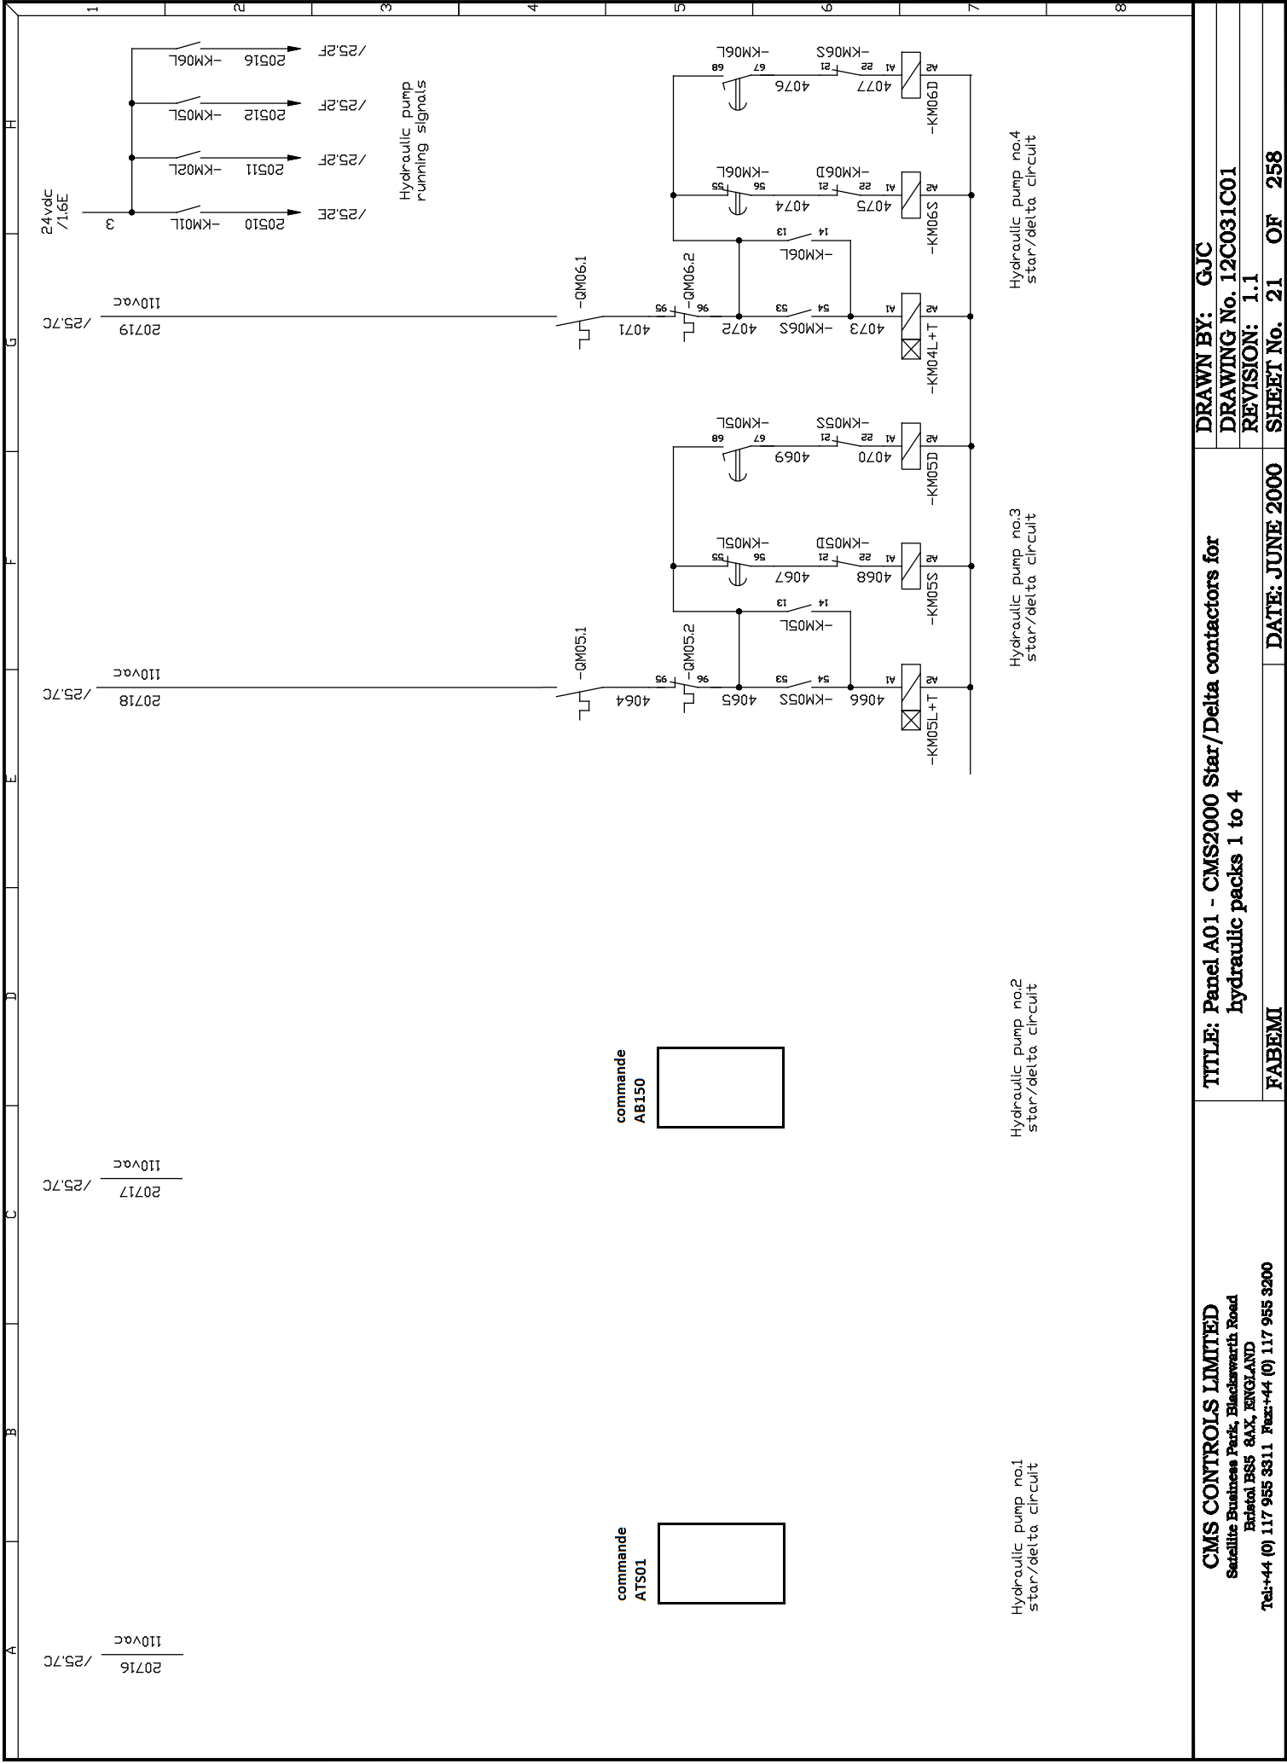
DOSSIER REPONSES 4ème PARTIE
4.1-Amélioration de la communication Porteur-porté

Q4.1.1 Avantage de la solution bus industriel

4.2.1 Etude hydraulique préalable

Q4.2.1.1 composant 3D et 4D

Q4.2.1.2 composant 7F10 et 7F11
7F10 :
7F11 :
Justification :

4.2.2 Amélioration du blocage du mouvement vertical

Q4.2.2.1 Référence distributeur

4.2.3 Amélioration de la commande d’élévation
Q4.2.3.1 Intérêt de l’amplificateur proportionnel

Q4.2.3.4 Caractère d’un asservissement

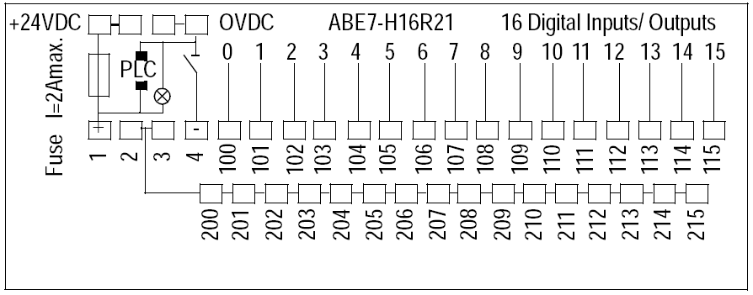
COM
- , A
-‘ , A’
+ , B
+‘ , B’
COM
IN
GND
OUT/WARM
Vin
PE
COM
- , A
-‘ , A’
+ , B
+‘ , B’
COM
IN
GND
OUT/WARM
Vin
PE
1
2
3
4
On
Off
S3
1
0
Term
Off
On
S2
IN
Off
On
S1
1
2
3
4
On
Off
S3
1
0
Term
Off
On
S2
IN
Off
On
S1
D+
D-
blindage
Chariot PORTEUR
Chariot PORTÉ
Partie de câble réseau FIPWAY (paire torsadée blindée) reliant les deux chariots PORTEUR et PORTÉ. Elle est située dans l’enrouleur motorisé du chariot porté, et doit être remplacée par la liaison optique sans fil.
Embase TELEFAST raccordée au module 1 de l’automate du porteur
16 entrées TOR
%I1.0 à %I1.15
Embase TELEFAST raccordée au module 1 de l’automate du porté
16 entrées TOR
%I1.16 à %I1.31
D+
D-
blindage
DDLS200-1
DDLS200-2

24V
0V
Alimentation 24V= (6A)
PE
24V
0V
Alimentation 24V= (6A)
PE

3
1
4
Q4.2.3.5 Intérêt d’un PID
Automate : TSX 37

Carte de comptage rapide
CTZ2A
Compteur
%ID5.1
P
I
D
Q4.2.3.6 Mise en œuvre du correcteur PID programmé de l’automate
Ecart ε
Consigne destination Z

Vitesse Vz

Q4.2.2.2

Carte de sortie analogique
ASZ200
%QW3.1
(-5000 , +5000)

Légende
2
Position fourche

Asservissement de l’axe Z du mouvement des fourches du chariot PORTÉ
Electrovanne proportionnelle
DKZO-173
1
Module
Amplificateur
Proportionnel
E-BM-AC-05F
2
Transmission
A chaine
Pignon Dp=203.56
3
Codeur incrémental
2048 imp/tr
4
A
B
C
D
E
F
Automate : TSX 37

Carte de sortie analogique
ASZ200
%QW3.1
(-5000 , +5000)
Carte de comptage rapide
CTZ2A
Compteur
%ID5.1

Vérin
D 100

Position fourche

Vitesse et position fourches sur axe Z

Consigne V_{Z}

Mécanisme Fourche
Consigne de tension + / - 5V

Courant
(mA)

Débit d’huile
(L/min)

Vitesse fourche =
2 x vitesse vérin

Ω pignon = vitesse fourche / Rp

Fréquence d’impulsions

Q4.2.3.2 – Q4.2.3.3

Position destination

